Фэнтези распорядок
Расписание жизни в лагере очень гибко и индивидуально. Принятый в лагере режим позволяет комфортно чувствовать себя и «совам», и «жаворонкам», и непоседам, и крайне неторопливым личностям.
Ребята разного возраста и выбравшие разные по интенсивности программы, имеют различный режим. Весь лагерь встречается на утренней презентации предстоящего дня, вечерних «событиях» и рефлексиях. А так же на еженедельной Welcome-party, когда команды встречают пополнение, или прощаются с уезжающими, а так же, на шоу закрытия недельного проекта.
Так что, данное расписание лишь приблизительно описывает наш насыщенный день.
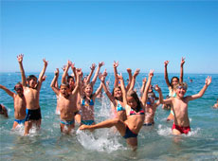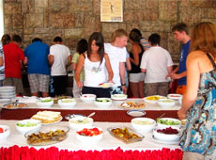

08.00 – 09.00 интенсивная зарядка для «спорт. групп»
08.30 – 09.00 веселая зарядка для тех, кто любит поспать.
09.00 - утреннее купание для спорт. групп и примкнувших к ним
09.30 – 10.00 – завтрак. Презентация программы дня
10.00 - 11.30 - пляж, купание. пляжные игры. Мозговые штурмы для работающих в проектах. Утренняя тренировка для спорт. групп
11.00 – 12.30 – основная интеллектуальная «лента». Увлекательные занятия (английский по подгруппам), лекции по теме недели (по потокам). Погружение в тему проекта
12.30 – 13.30 - занятия по выбору (экономика, дебаты, компьютерный клуб, дизайн клуб), работа над творческими заданиями. Купание для спорт. групп. Творческие задания. Свободные игры.
13.30 – 14.00 – обед
14.30 – 16.00 – отдых для младших групп и всех желающих; спокойное интеллектуальное времяпрепровождение. Клуб интеллектуальных и настольных игр
16.00 – полдник
16.00 – 17.00 – пляж, купание. активное общение. Игротренинг на пляже. Веселые пляжные игры.
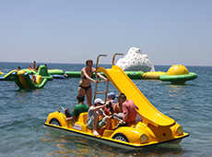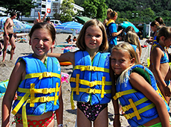

17.00 - 18.30 - кружки и клубы. Занятия по выбору. Фэнтези-театр. Вечерняя тренировка для спорт. групп. Соревнования и чемпионаты. Работа над проектами. Презентации проектов и клубов.
19.00 – 19.30 – ужин
19.30 – 20.30 - Вечернее «событие». Активные интеллектуальные, ролевые, командные игры. Киноклубы для младших групп.
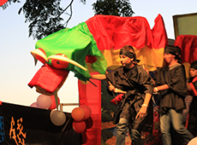

20.30 – 21.30 - завершение дня для младших групп. Вечерняя рефлексия прошедшего дня для групп старших. Подведение финансовых и интеллектуальных итогов. Работа над проектами и творческими заданиями для сверх увлеченных. Прогулки в город
21.30 - читаем на ночь. Отбой для младших групп.
21.00 – 22.30 – киноклубы, интеллектуальные сражения, активные дискуссии. Работа над проектами и творческими заданиями для сверх увлеченных. Подготовка программы следующего дня.

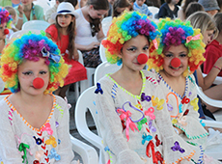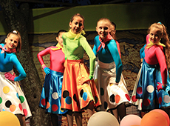

23.00 – основной отбой
22.30 - 24.00 – ночной кино-клуб, чтение, дискотека.
24.00 – отбой для старших групп
Режим дня может сильно изменяться в дни больших игр, чемпионатов, спартакиад, больших экскурсий и походов.
Ну и конечно, привычный стиль жизни, темперамент, желание каждого юного участника смены, вносит свои коррективы в режим жизни лагеря в той мере, в которой это возможно и не препятствует комфортной и осмысленной жизни всех остальных граждан Фэнтези Лэнд.

